**Пять незаменимых продуктов для улучшения памяти**

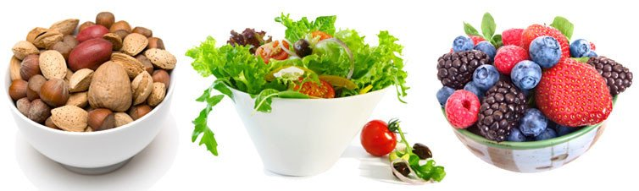

Доказано, что правильное питание укрепляет память. Определенные вещества стимулируют и ускоряют биохимические процессы, которые происходят в клетках головного мозга. Нужно чтобы эти вещества постоянно поступали вместе с продуктами питания и в составе витаминно-минеральных комплексов.  
  
**1. Липоевая кислота**

Эта пищевая добавка не так давно была открыта ученым. Она может улучшать память в и пожилом возрасте. Эта кислота в небольшом количестве образуется в организме, она содержится в пивных дрожжах, мясе, шпинате. Но из пищи получить достаточное количество липоевой кислоты невозможно, поэтому ее нужно принимать в виде добавок. Действие ее более эффективно, если она входит в состав комплекса антиоксидантов, витамина A и E.  
  
**2. Пантотеновая кислота и биотин**

Эти представители группы B присутствуют вместе в продуктах, благодаря ним, лучше усваиваются жиры, белки и углеводы. Пантотеновая кислота обеспечивает взаимосвязь между отделами нервной системы и головным мозгом. Эта кислота есть во многих продуктах, но она разрушается при консервировании и нагревании. Для того чтобы получить суточную дозу этой кислоты, нужно каждый день съедать две с половиной чашки свежих проростков пшеницы. Проще будет получать из витаминно-минеральных комплексов эти компоненты.

**3. Тиамин (витамин B1)**

Недостаток этого витамина приводит к тяжелым неврологическим заболеваниям. При слабых формах нехватки тиамина отмечаются слабостью, депрессией и раздражительностью. Этот витамин улучшает память, даже у таких пациентов с тяжелым заболеванием таким, как болезнь Альцгеймера. Лучшим источником этого витамина будут семечки, орехи, фасоль, злаки, нежирная свинина. Суточную дозу этого витамина будет, если вы будете съедать каждый день горсть орехов. Лечебную дозу можно получить из витаминно-минеральных комплексов.  
  
**4. Витамин B12 (рибофлавин)**

Этот витамин участвует в процессе синтеза гормонов щитовидной железы. Рибофлавин увеличивает доступ энергии к клеткам мозга, улучшает работу памяти. Он содержится в молоке и быстро разрушается на свету. Для суточной дозы витамина нужно выпивать не меньше 3 стаканов молока, а так как этот витамин при хранении разрушается, то 6 стаканов. Будет удобно получать рибофлавин из витаминно-минеральных комплексов, к тому же они еще содержат витамин B6 и железо.  
  
**5. Витамин B3 (ниацин)**

Признаком дефицита этого витамина является снижение памяти и утомляемость. Много ниацина содержится в пище, которая богата белками: орехи, рыба, мясо, курица. Иногда макаронные изделия обогащают ниацином, но в нем этого витамина мало, нужно семь чашек вареных макарон, для суточной потребности.